**Los números hasta 100**

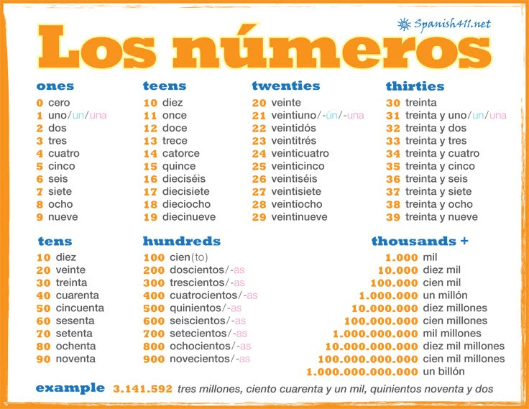

**Ejercicios con números**

**¿Qué números faltan?**

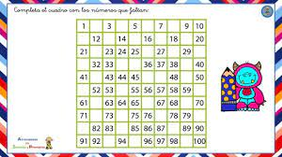

**Lee estos números**

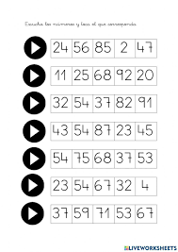

**III Coloca en orden las decenas:**

cuarenta veinte setenta diez treinta noventa ochenta cincuenta cien sesenta

**IV Lee y escribe las cifras**

setenta y nueve ………………………………

veintiocho………………………………

quince………………………………

cincuenta y dos………………………………

noventa y seis………………………………

veintitrés………………………………

treinta y siete………………………………

cuarenta y ocho………………………………

trece………………………………

sesenta y cuatro………………………………

ochenta y nueve………………………………

veintiuno………………………………

treinta y uno………………………………

setenta y cinco………………………………

dieciséis ………………………………